# 玩美加族~國家寶藏１２日

黃石六大國家公園.羚羊峽谷.馬蹄灣

## 行程特色 行程內容、班機時間及飯店住宿均以「行前說明會」為準。

### 貼心提醒

1. 本行程為聯營團體，將以「玩美加族」名義出團，報名成功不代表確定有位，需依您的業務人員回覆為主。 2. 最終行程安排以說明會資料為準。

### 溫馨提醒

旅客於旅遊期間如受法定傳染病影響，所增加之住宿、餐食、交通等費用由旅客自行負擔。建議您於出發前洽詢保險公司，自行投保旅行平安保險，並斟酌附加疾病醫療保險以避免出國期間可能產生的風險。請詳閱保單內容，確認承保範圍及除外條款以保障您的權益。

### 貼心安排

##### 每房加贈一台WIFI分享器，讓您分享沿途美景。

●我們特別贈送兩人使用一台網路分享器，如不使用亦不退費。全程旅遊其間，如要個人使用一台網路分享器 ，需要額外支付NT2500元。 ●此網路分享器皆與歐洲各不同電信公司配合，各國或各區的頻率不同故速度亦不同由2G、3G及3G+。 ●此分享器速度為4G，流量不限吃到飽。 ●美國電信於鄉村及郊外電信訊號較弱，此時分享器會有一直處於搜尋訊號狀態，請耐心等候。 ●為避免超量造成網路服務中斷，建議在出國前先將Dropbox、iCloud、APP自動更新等程式關閉，也應避免觀看網路電視、Youtube等大量數據之服務。短時間內過大流量可能造成電信公司主動斷線或限速，本公司將無法對此情形退費。 ●我們貼心提供網路分享器，敬請貴賓妥善使用。如有遺失之情況，需賠償每台機器費用NT5500元。

### 黃石國家公園 | 美國第一~窺探地球的眼睛

全世界第一座國家公園－美國黃石國家公園園區範圍遼廣，並橫跨了懷俄明、艾達華和蒙大拿三州，也有『世界瑰寶、地球之眼』美名。一望無際的火山、峽谷和冰河原始地貌，創造了黃石的奇觀，歷經歲月而成的溫泉梯田，浪漫迷人的黃石湖、雄偉的大峽谷、神祕靜謐的森林、屹立湖山間的釣魚橋，著名的瀑布和間歇泉等，吸引了來自全球各地數百萬的旅客造訪。自從1870年發現以來每天噴發18－22次的忠實噴泉，從不罷工，可是您必賞的奇景喔！

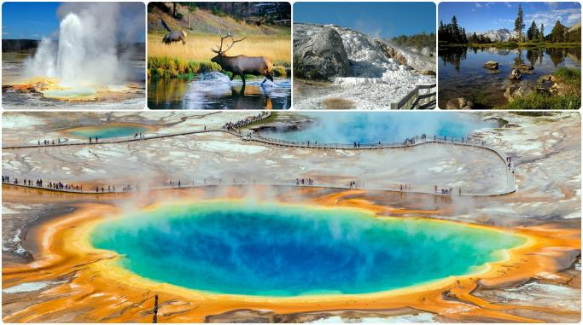

### 大堤頓國家公園 | 湖光山色~脫俗忘憂的仙境

黃石公園南方的－大堤頓國家公園，號稱是美國景緻最秀麗的國家公園。雄壯的堤頓山脈讓人印象深刻。最高峰GRAND TetonPeak 高13,770 英尺，山頭終年雪白，國內的主要河流－蛇河貫穿南北，蜿蜒串連了數個湖泊。高聳入雲的山巔，覆蓋著千年不化的冰河，清澈的珍妮湖、冰河穿鑿而成的傑克森湖，映著針葉的翠綠，美景盡攬、宛如置身在令人忘憂的綺麗仙境之中。

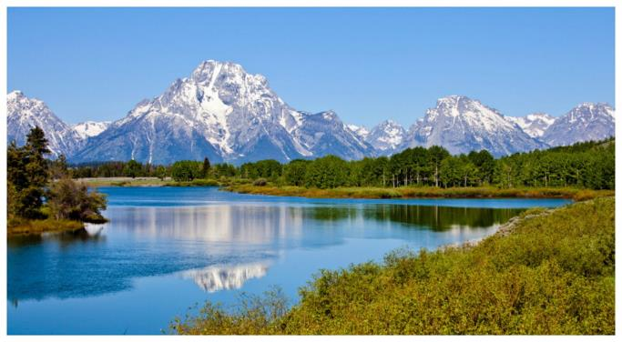

### 錫安國家公園 | 感受奇妙的上帝祝福之地

『上帝祝福過的土地』－錫安國家公園，為猶他州最悠久、最富盛名的國家公園。高大壯碩的岩石，聳立於天地之間，處女河則悠然地穿流其間，您可觀賞到高懸於山壁之中的「大拱門」。隨著車行越來越接近這些偌大的岩石，才發現石頭上竟有如此變化多端的線條，有如行雲流水般的曲線，彷彿在溫柔地傳訴著大河的動人故事；有如上帝對奕的「棋盤山」也好似記載著宇宙間的棋局。處處充滿驚奇，加上潺潺溪水點綴，構成了一幅充滿哲思的美麗山水。

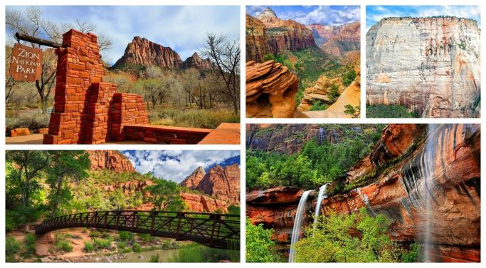

### 布萊斯國家公園 | 千變萬化的亮麗虹彩~躍動的峽谷

走在布萊斯國家公園內，放眼盡是酒紅、橙橘、茶褐色的洞穴奇石，隨陽光照射的角度不同，千變萬幻的色彩讓人嘆為觀止！上萬個歷經百萬年的風霜雨雪侵蝕而成的石柱群－有的如寶劍直入雲宵、或是如少女婷婷玉立……，令人不禁讚歎天地造物的神奇。位在布萊斯峽谷的日出點、日落點、及布萊斯點等，都是駐足遊賞的絕佳地點；想像群集而立的奇岩山石，就好像是一排排靜靜聆聽歌劇的觀眾，當夕陽西下時，襯著鮮明的紅色岩石，剎那間，原本屏氣凝神的觀眾們，彷彿就要起立鼓掌了呢！

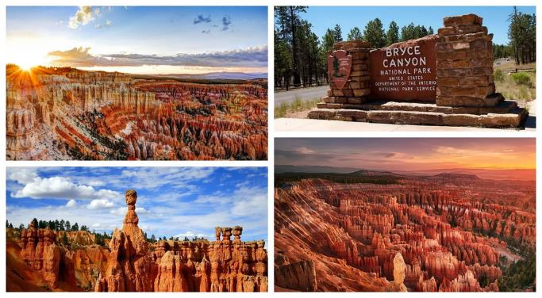

### 拱門國家公園

猶他州車牌的圖騰，岩石風化的奇蹟，成群結隊的挺立著，她會讓您稟氣凝神的佇立欣賞，久久不肯離去。

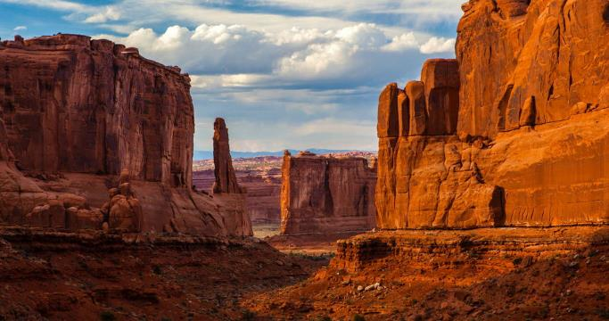

### 紀念碑山谷

一處不像地球的地方，石碑天然林立，是科幻電影取材名所。

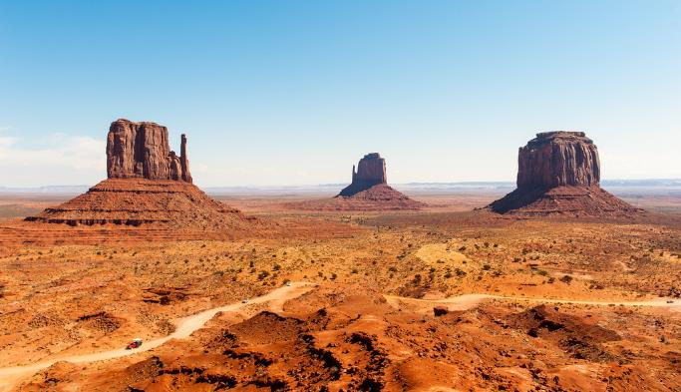

### 馬蹄灣

位於亞利桑那州和猶他州交界的佩吉(Page)旁，乃是科羅拉多河谷的眾多河灣之一，不過因為該河灣就位於89號公路旁，步行只需要步道半小時。

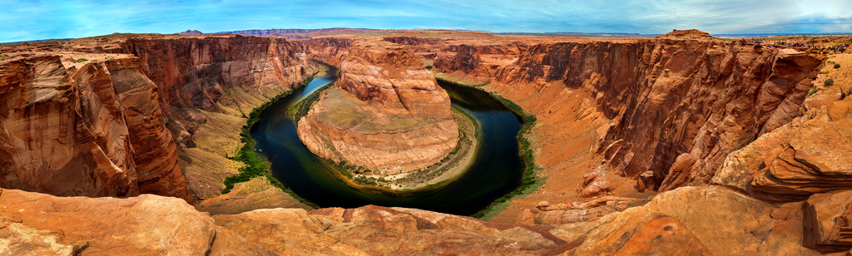

### 大峽谷國家公園 | 世界自然遺產

羅斯福總統曾讚譽過這裡說：這裡是「每個美國人都一定要看過的絕佳美景」！ 在1979年被列為世界自然遺產，以由科羅拉多河耗費萬年所切割出來一海哩深的科羅拉多大峽谷景觀而聞名於世。目前大峽谷國家公園是全美最受歡迎的國家公園之一，同時也是世界七大奇蹟（又稱世界七大遺蹟、世界七大奇觀、世界七大奇景）。

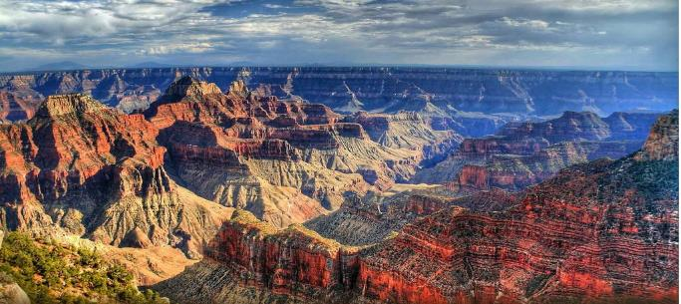

### 羚羊峽谷 | 原住民的保護區

是雨水追求頁岩留下的美麗圖案，是全球攝影家最愛取景的地方。

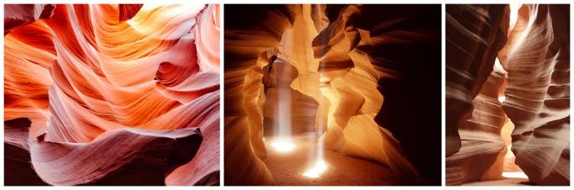

### 拉斯維加斯 | 世界第一大賭城

拉斯維加斯是內華達州最大也是全美國第28大城市。是一個以賭博、購物和美食為主的國際知名旅遊城市。而由於本身賭場度假村眾多，拉斯維加斯也稱為世界的娛樂之都。而能夠從一片荒蕪的沙漠蛻變成為燦爛的不夜城，也可以說是現代七大奇蹟。

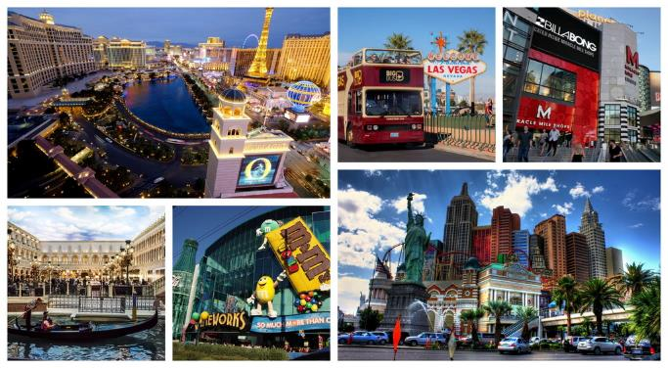

### 精心安排

1. 搭乘長榮航空，直飛777班機，每位佳賓都有個人螢幕，吃飽睡、睡飽吃，玩玩GAME BOY，欣賞精彩影片，讓您的飛機旅行也是一種享受。

2. 行程特安排一段中段飛機，而且國家公園住宿西口，西口進國家公園只要五分鐘，有別於市場一般用畢林斯便宜飯店進到國家公園要單趟3.5hrs，來回就要拉一整天車，來匆匆去匆匆，黃石國家公園留給客人印象叫做船過水無痕。我們的黃石國家公園有足足一整天的時間。

3.造訪摩門教總部～鹽湖城。聽取摩門教義工為我們細說摩門教的教義與開墾史。

4. 黃石國家公園～美國第一，窺探地球的眼睛。全世界第一座國家公園－美國黃石國家公園園區範圍遼廣，並橫跨了懷俄明、艾達華和蒙大拿三州，也有『世界瑰寶、地球之眼』美名。一望無際的火山、峽谷和冰河原始地貌，創造了黃石的奇觀，歷經歲月而成的溫泉梯田，浪漫迷人的黃石湖、雄偉的大峽谷、神祕靜謐的森林、屹立湖山間的釣魚橋，著名的瀑布和間歇泉等，吸引了來自全球各地數百萬的旅客造訪。自從1870年發現以來每天噴發18－22次的忠實噴泉，從不罷工，可是您必賞的奇景喔！

5. 大堤頓國家公園～湖光山色，脫俗忘憂的仙境。黃石公園南方的－大堤頓國家公園，號稱是美國景緻最秀麗的國家公園。雄壯的堤頓山脈讓人印象深刻。最高峰GRAND Teton Peak 高13,770 英尺，山頭終年雪白，國內的主要河流－蛇河貫穿南北，蜿蜒串連了數個湖泊。高聳入雲的山巔，覆蓋著千年不化的冰河，清澈的珍妮湖、冰河穿鑿而成的傑克森湖，映著針葉的翠綠，美景盡攬、宛如置身在令人忘憂的綺麗仙境之中。

6. 錫安國家公園～感受奇妙的上帝祝福之地。『上帝祝福過的土地』－錫安國家公園，為猶他州最悠久、最富盛名的國家公園。高大壯碩的岩石，聳立於天地之間，處女河則悠然地穿流其間，您可觀賞到高懸於山壁之中的「大拱門」。隨著車行越來越接近這些偌大的岩石，才發現石頭上竟有如此變化多端的線條，有如行雲流水般的曲線，彷彿在溫柔地傳訴著大河的動人故事；有如上帝對奕的「棋盤山」也好似記載著宇宙間的棋局………。處處充滿驚奇，加上潺潺溪水點綴，構成了一幅充滿哲思的美麗山水。

7. 布萊斯國家公園～千變萬化的亮麗虹彩，躍動的峽谷。走在布萊斯國家公園內，放眼盡是酒紅、橙橘、茶褐色的洞穴奇石，隨陽光照射的角度不同，千變萬幻的色彩讓人嘆為觀止！上萬個歷經百萬年的風霜雨雪侵蝕而成的石柱群－有的如寶劍直入雲宵、或是如 少女婷婷玉立……，令人不禁讚歎天地造物的神奇。位在布萊斯峽谷的日出點、日落點、及布萊斯點等，都是駐足遊賞的絕佳地點；想像群集而立的奇岩山石，就好像是一排排靜靜聆聽歌劇的觀眾，當夕陽西下時，襯著鮮明的紅色岩石，剎那間，原本屏氣凝神的觀眾們，彷彿就要起立鼓掌了呢！

8. 拱門國家公園～猶他州車牌的圖騰，岩石風化的奇蹟，成群結隊的挺立著，她會讓您稟氣凝神的佇立欣賞，久久不肯離去。

9. 紀念碑山谷～一處不像地球的地方，石碑天然林立，是科幻電影取材名所。

10. 羚羊峽谷～是雨水追求頁岩留下的美麗圖案，是全球攝影家最愛取景的地方。

11. 馬蹄灣〜科羅拉多河一個鬼斧神工的鉅作，怎麼拍都美。

12. 世界自然遺產～正宗大峽谷國家公園。

13. 拉斯維加斯〜世界第一大賭城，絕非浪得虛名，賭城不僅僅是賭城，她是一座老少咸宜，適合三五好友或是全家造訪的城市，不管您的需求是什麼，在此都找得到。

14. OUTLET SHOPPING MALL～是您的美國行不可或缺的瞎拼點。

15. 多變的餐食〜西式自助餐，西部風味牛排餐，鱒魚風味餐，印第安風味餐，墨西哥風味餐，中西合璧，更溫馨體貼您的胃。

## 交通資訊 以下僅供參考，實際交通資訊及時間依說明會資料為主。

|  |  |  |  |
| --- | --- | --- | --- |
| **去程航班** | 長榮航空 BR24 | | |
| **起飛時間** | 23:00 | **抵達時間** | 18:50 |
| **出發地** | 臺北桃園機場（TPE） | **目的地** | 洛杉磯（LAX） |
| **回程航班** | 長榮航空 BR11 | | |
| **起飛時間** | 00:15 | **抵達時間** | 05:10 |
| **出發地** | 洛杉磯（LAX） | **目的地** | 臺北桃園機場（TPE） |

## 每日行程

|  |  |  |  |  |  |  |  |  |  |  |  |  |  |  |  |  |  |  |  |  |  |  |  |  |  |  |  |  |  |  |  |  |  |  |  |  |  |  |  |  |  |  |  |  |  |  |  |  |  |  |  |  |  |  |  |  |  |  |  |  |  |  |  |  |  |  |  |  |  |  |  |  |  |  |  |  |  |  |  |  |  |  |  |  |  |  |  |  |  |  |  |  |  |  |  |  |  |  |  |  |  |  |  |  |  |  |  |  |  |  |  |  |  |  |  |  |  |  |  |  |  |  |  |  |  |  |  |  |  |  |  |  |  |  |  |  |  |  |  |  |  |  |  |  |  |  |  |  |  |  |  |  |  |  |  |  |  |  |  |  |  |  |  |  |  |  |  |  |  |  |  |  |  |  |  |  |  |  |  |  |  |  |  |  |  |  |  |  |  |  |  |  |
| --- | --- | --- | --- | --- | --- | --- | --- | --- | --- | --- | --- | --- | --- | --- | --- | --- | --- | --- | --- | --- | --- | --- | --- | --- | --- | --- | --- | --- | --- | --- | --- | --- | --- | --- | --- | --- | --- | --- | --- | --- | --- | --- | --- | --- | --- | --- | --- | --- | --- | --- | --- | --- | --- | --- | --- | --- | --- | --- | --- | --- | --- | --- | --- | --- | --- | --- | --- | --- | --- | --- | --- | --- | --- | --- | --- | --- | --- | --- | --- | --- | --- | --- | --- | --- | --- | --- | --- | --- | --- | --- | --- | --- | --- | --- | --- | --- | --- | --- | --- | --- | --- | --- | --- | --- | --- | --- | --- | --- | --- | --- | --- | --- | --- | --- | --- | --- | --- | --- | --- | --- | --- | --- | --- | --- | --- | --- | --- | --- | --- | --- | --- | --- | --- | --- | --- | --- | --- | --- | --- | --- | --- | --- | --- | --- | --- | --- | --- | --- | --- | --- | --- | --- | --- | --- | --- | --- | --- | --- | --- | --- | --- | --- | --- | --- | --- | --- | --- | --- | --- | --- | --- | --- | --- | --- | --- | --- | --- | --- | --- | --- | --- | --- | --- | --- | --- | --- | --- | --- | --- | --- | --- | --- |
| |  |  |  | | --- | --- | --- | | **第01天** | 桃園／洛杉磯 | | | 掩不住出發的雀躍，黃石公園我就要來了…！旅行之所以迷人，就在於即使聽聞千百回，一但身臨其境總還是驚奇處處。搭乘長榮客機飛往美國西岸第一大城，也是世界娛樂的首善之都，在一片燈海中抵達洛杉磯。 貼心提醒 護照自帶的旅客，別忘了攜帶您的護照及ESTA唷！ 時差：建議您在機上充分的補充睡眠，迎接到來的旅程。 | | | | **餐食** | 早餐 | 敬請自理 | | 午餐 | 敬請自理 | | 晚餐 | 敬請自理 | | **住宿** | （入住飯店以實際確認為主） Best Western APT Hotel 或 Country Inn And Suites Seattle APT Hotel 或同級 | | | **第02天** | 洛杉磯／鹽湖城－波卡堤羅 POCATELLO | | | 洛杉磯／鹽湖城－波卡堤羅 POCATELLO 迫不及待，搭乘國內班機前進鹽湖城，這個群山環抱的小城出乎意外的美麗，遙想150年前，先知帶領摩門教徒胼手胝足的建立家園，如今成為世界摩門教總部，走進花木扶疏的教堂廣場，聖殿、教堂、會議中心雄偉而不失優雅，解說員驕傲的說，這是世界各地教徒門的捐獻…。另外山丘上居高臨下的州政府、紀念神蹟故事的鷹門…宗教在這裡化為人們生活的點點滴滴，故事中上帝應允之地，這就是了。 | | | | **餐食** | 早餐 | 發現金餐費USD.25 | | 午餐 | 中式自助餐 | | 晚餐 | 西式套餐 | | **住宿** | （入住飯店以實際確認為主） La Quinta Inn & Suites By Wyndham Pocatello 或 Fairfield Inn & Suites by Marriott 或 Holiday Inn Express 或同級 | | | **第03天** | 波卡堤羅 POCATELLO－黃石國家公園（大階梯泉、黃石瀑布）→西黃石 | | | 早餐後循著山的指引來到西黃石小鎮。地跨懷俄明、愛達華及蒙大拿三州交界的黃石公園，被聯合國教科文組織列為〝世界瑰寶〞，也是〝美國國家公園的冠上明珠〞，總面積8,889平方公里，約有台灣的四分之一大，是美國第一座國家公園，亦是全世界國家公園的典範。 | | | | **餐食** | 早餐 | 飯店內享用 | | 午餐 | 中式七菜一湯 | | 晚餐 | 西式套餐 | | **住宿** | （入住飯店以實際確認為主） Yellowstone Westgate Hotel 或 Best Western Desert Inn 或 Kelly Inn 或同級 | | | **第04天** | 西黃石→黃石國家公園（彩顏盆、大稜鏡七彩泉、老忠實噴泉、西拇指）→大堤頓國家公園→愛達荷瀑布市 | | | 黃石國家公園（彩顏盆、大稜鏡七彩泉、老忠實噴泉、西拇指） 黃石景觀以溫泉、地熱、間歇泉、泥漿盆聞名，其中最具代表的老忠實噴泉，自1870年被發現後，每天以無比的熱情忠實的上演，從不令遊客失望。除了老忠實外沿著木板步道還可看到10數個間歇噴泉。氤氳的水氣配上光影的照射，讓人分辨不出天上亦或人間。水是黃石景觀中重要的主角，在這裡你可以看到沸騰的，翠綠的、湛藍的、清澈的、滾著泥漿的，時而奔騰、時而淙淙，時而煙霧娉渺、以她不同的風貌，演譯著黃石不同的精采。而峽谷區裡Ｖ型峽谷景色奇特，主要景點有上瀑布、下瀑布，這一天大自然的震撼教育，是你一生中難得的體驗。 大堤頓國家公園 連綿的13座山峰如影隨形，與冰河穿鑿而成25公里長的傑克森湖纏綿成一幅幅詩一般的景緻；大堤頓國家公園（GRAND TETON NATIONAL PARK），於1929年設立，此國家公園以翠綠的高山，清澈的湖泊著名，尤其林象豐美，花卉種類特別多，以藍色的勿忘我為其代表。珍妮湖於公園西南邊，群山投影在湖心，針葉林的翠綠，渲染在碧波間，偶有松鼠出沒的小徑，寧靜卻生氣盎然。 | | | | **餐食** | 早餐 | 飯店內享用 | | 午餐 | 發現金餐費USD.25 | | 晚餐 | 中式自助餐 | | **住宿** | （入住飯店以實際確認為主） Holiday Inn Express & Suites Idaho Falls 或 Fairfield Inn & Suites by Marriott Idaho Fall 或同級 | | | **第05天** | 愛達荷瀑布市→大鹽湖羚羊島州立公園→西達市 | | | 愛達荷瀑布市 不同於高懸山壁間的瀑布，橫向伸展位於河上的愛達荷瀑布顯得平易近人的多，河邊野鴨成群等著你來捕捉鏡頭喔。 大鹽湖羚羊島州立公園 大鹽湖是世界上第二大內陸鹽水湖，濃度最高到28％（一般海水含鹽量只有3％），而位於大鹽湖上的羚羊島州立公園，在此除可以欣賞大鹽湖外，更可以欣賞到在此特殊環境下生存的鳥類及動植物生態。 | | | | **餐食** | 早餐 | 飯店內享用 | | 午餐 | 西式自助餐 | | 晚餐 | 中式自助餐 | | **住宿** | （入住飯店以實際確認為主） Holiday Inn Express & Suites Cedar City 或 La Quinta Inn & Suites By Wyndham Cedar City 或同級 | | | **第06天** | 西達市→錫安國家公園→布萊斯國家公園 | | | 錫安國家公園 如果說布萊斯峽谷是女王的花園，那麼錫安國家公園就是帝王的聖殿。歷經一千三百萬年河流的沖刷與侵蝕，兩岸岩壁拔地而起兩千呎，傲然聳立於天地之間。Zion是希伯來語，意味神聖的安祥之地；設立於1928年的錫安國家公園，有上帝之城的美名。迎面而來巨大的棋盤山，彷彿天地對奕的殘局猶在。各式各樣的野花、毬果、仙人掌隨處可見。經過遊客中心別忘了與錫安的標誌—聖山合影留戀在上路…。 布萊斯國家公園 位於南猶他州的布萊斯峽谷，於1928年列為國家公園，以其瑰麗的色彩和獨具一格的地形而聞名。站在峽谷的邊緣望著上萬個由風霜、雨雪歷經千萬年侵蝕而成的石柱，有的像中國秦朝的兵馬俑，有的又像童話中的城堡、有仙女、有棋盤…更精采的是，隨著陽光的移動而瞬息萬變的色彩，橙色、棕色、紅色、灰色…深深淺淺的千變萬化，讓人驚嘆造物者的神奇。我們將分別由日落點及日出點眺望峽谷，視野之遼闊，彷彿可以遠眺歲月的盡頭。 | | | | **餐食** | 早餐 | 飯店內享用 | | 午餐 | 鱒魚風味餐 | | 晚餐 | 飯店自助餐 | | **住宿** | （入住飯店以實際確認為主） Best Western Plus Ruby's Inn或Best Western Bryce Canyon 或同級 | | | **第07天** | 布萊斯國家公園→拱門國家公園→莫伯市 | | | 拱門國家公園 公園面積約300平方公里的拱門國家公園，大小石拱共有300多個，是美國天然石拱最集中的地區。園內紅色岩石受到侵蝕運動，形成石窗和拱門的各種奇特景色，每年吸引無數遊客來此欣賞這舉世無雙的天然奇景。「伊甸園」，這裡幾個拱門造型獨特，非常受到專業攝影師的青睞，有雙石拱、砲台拱、北窗和南窗等，都是著名的景點。遊覽拱門國家公園，需要充沛的體力、耐力、毅力，在健行的過程當中，體會更多現代生活所需要的健康守則，更在這片自然奇景中，留下你我辛苦挑戰征服後的足跡見証。 | | | | **餐食** | 早餐 | 飯店內享用 | | 午餐 | 西式自助餐 | | 晚餐 | 西式套餐 | | **住宿** | （入住飯店以實際確認為主） Moab Valley Inn或Holiday Inn Express & Suites Moab 或 La Quinta Inn & Suites Moab 或同級 | | | **第08天** | 莫伯市→紀念碑山谷→羚羊峽谷→馬蹄灣→佩姬小鎮 | | | 紀念碑山谷 一望無際的山谷，隆起一座座天然的紀念碑，顯得是無比的調和與壯觀。紀念碑山谷（Monument Valley）位於納瓦霍部落公園且為納瓦霍國家自然保護區，是美國最爲壯觀、存照最多的地標性景觀之一。紀念碑山谷具體園區內漫漫的紅沙越過了亞利桑那州和猶他州兩州的邊界，將該地區淹沒在了一片洪荒靜寂的沙原之中。到處都是猩紅的平頂山丘和怪異的砂岩石塔。與此同時，日光照在砂岩塔上，折射出變化萬千、引人迷醉的光暈，砂岩塔背後是陽光照射下一道道長長的背影，形成了一幅迷人的原始畫卷。 羚羊峽谷 NAVAJO族的稀世珍藏羚羊峽谷，此處沙岩經過水與風的藝術創作，當陽光自上灑下，讚嘆連連。峽谷中多的是從事攝影的專家，他們在創作一些令人讚賞的藝術照。 馬蹄灣 馬蹄灣：此景點可見科羅拉多河切割岩層的鉅作，居高臨下造就了電影綠巨人拍片的場景。 | | | | **餐食** | 早餐 | 飯店內享用 | | 午餐 | 印地安風味餐 | | 晚餐 | 西式風味牛排餐 | | **住宿** | （入住飯店以實際確認為主） Wingate By Wyndham Page Lake Powell 或Holiday Inn Express & Suites Page – Lake Powell 或同級 | | | **第09天** | 佩姬小鎮→大峽谷國家公園→拉斯維加斯 | | | 大峽谷國家公園 世界七大奇景之一的「大峽谷國家公園」，大峽谷曾多次被旅遊雜誌票選為您一生不可不去的景點，成立於1919年的大峽谷國家公園位於亞利桑那州北邊，占地約1904平方英哩。大峽谷東西長約277哩，寬約18哩，深將近１哩，並在1979年納入聯合國教科文組織的世界遺產名單，幾乎每個到大峽谷的旅客，都會不約而同的被其所震撼；望著深不見底的山谷，顏色千變萬化的山壁，時而崢嶸，有時平緩，偶而看見幾隻老鷹在谷中遨翔，方才瞭解自身的渺小。 拉斯維加斯 由金錢堆砌的沙漠中綠洲～拉斯維加斯，世界第一大賭城的名號絕非浪得虛名，她並非只有賭而已，她是一個老少咸宜的多元化旅遊城市，全世界超水準的歌舞秀以及有著千萬價值的夜景，有人說白天的拉斯維加斯像極一位８０歲的老太婆，當夜晚來臨，華燈初上她即蛻變成一位十八歲的少女，您可自費的去欣賞她的丰采。 | | | | **餐食** | 早餐 | 飯店內享用 | | 午餐 | 墨西哥風味餐 | | 晚餐 | 中式七菜一湯 | | **住宿** | （入住飯店以實際確認為主） Planet Hollywood 或 Sahara 或 Treasure Island 或同級 | | | **第10天** | 拉斯維加斯→PREMIUM OUTLET（今日午餐敬請自理）→洛杉磯 | | | PREMIUM OUTLET（今日午餐敬請自理） Premium Outlet，她位於拉斯維加斯的外圍，地點相當好，一流的名牌在此只賣25~65%。有Coach、Polo Ralph Lauren、Armani Exchange、Kenneth Cole、Brooks Brothers、Lacoste Guess、Nike、Levi’s等約120家名牌店值得您慢慢尋寶。 | | | | **餐食** | 早餐 | IHOP美式早餐 | | 午餐 | 敬請自理 | | 晚餐 | 中日式自助餐 | | **住宿** | 夜宿機上 | | | **第11天** | 洛杉磯／桃園 | | | 時光飛逝如梭，揮別充實的行程，帶著豐富的回憶返台。於機上享受空服員殷勤的服務及舒適的各項設施，經國際換日線於次日抵達台北。 | | | | **餐食** | 早餐 | 機上享用 | | 午餐 | 機上享用 | | 晚餐 | 機上享用 | | **住宿** | 夜宿機上 | | | **第12天** | 桃園 | | | 於今日飛抵桃園機場，愉快的結束此次多彩多姿的美西黃石六大國家公園之旅。 | | | | **餐食** | 早餐 | 敬請自理 | | 午餐 | 敬請自理 | | 晚餐 | 敬請自理 | | **住宿** | 甜蜜的家 | | |

## 旅遊注意事項

### 旅遊須知

1.本行程為聯合出團，出團名義為「玩美加族」；報名成功不代表確定有位，需依您的業務人員回覆為主。

2.本團最低出團人數為16人以上，最多為50人以下（含領隊），台灣地區將派遣合格領隊隨行服務。若人數未達20人以上，本公司有權利與其他優質同業聯合出團。

3.本行程全程使用「團體經濟艙」，座位區域是依照航空公司內部作業安排，恕無法指定座位，如靠窗、靠走道或是同行者全數安排坐在一起等，敬請貴賓見諒!本行程每日住宿所列可能入住飯店皆以同等級使用，並非代表等級差異或是選用順序，在不變更行程內容之前提下，將依飯店確認回覆的結果，為貴賓們斟酌調整並妥善安排旅遊行程。飯店入住之先後順序或旅遊路線，請依最後確認的行程說明資料為準。

4.本行程所使用門票票種為團體票，所有年齡旅客皆以同一票額計價，無退差價空間，敬請見諒。

5.團體房皆以雙人房為主（2張標準床Queen Size），每房入住人數為2人，請配合以二人一室為分房。單數（單人）報名者若不指定單間，本公司將安排同性旅客或領隊同房。

6.若有特殊飲食習慣，如吃素、兒童餐...等，請於開票前通知業務員，以便代為安排。

7.因各地風俗民情不同，國外的素食習慣大多是可以食用蔥、薑、蒜、蛋、奶等，除華僑開設的中華料理餐廳外，多數僅能以蔬菜、豆腐等食材料理為主；若為飯店內用餐或一般餐廳使用自助餐，亦多數以蔬菜、漬物、水果等佐以白飯或麵食類。故敬告素食貴賓，海外團體素食餐之安排，無法如同在台灣般豐富且多化，故建議素食貴賓能多多見諒並自行準備素食罐頭或泡麵等，以備不時之需。

8.以上行程圖片為資料圖片，實際景色以當場為準，敬請理解。

9.本行程交通、住宿、觀光點儘量忠於原行程，若遇特殊情況：如船、交通阻塞、觀光點休假、住宿飯店調整及其它不可抗拒之現象，或因飛機起降的時間有所更動，為配合觀光點和餐廳營業時間，行程有時會有所變動，但絕對以最順暢之行程作為安排，所以本公司保有變更行程之權利；如遇中途自行脫隊或自動放棄參觀行程者，恕不退任何團體費用，不便之處，敬請見諒！！

### 行李說明

1.長榮航空（BR）對於成人及兒童（不包括嬰兒），托運行李採計件制。免費託運行李件數與重量為2件，每件不超過23公斤。手提行李：長x寬x高，不可超過56x36x23公分，重量不可超過7公斤。

2.國泰航空免費托運行李以1件為限且不超過23公斤〈超重費依航空公司所規定〉及手提行李1小件不超過7公斤。

3.美加國內線（中段航班）托運行李僅內含1件，每件重量不得超過23公斤；若有超重或需要托運第二件行李，敬請自費。

### 出入境規定

1.入境美國： 1.1.因應美國安檢新規定，自6月30日起，飛美班機旅客攜帶粉狀物質，除了經檢查確認非屬危險或危安物品的藥粉、嬰兒配方奶粉、人類骨灰，其他大於或等於350毫升之粉狀物，均不可攜帶進入客艙。請旅客配合將大於或等於350毫升之粉狀物提前放置於託運行李。 1.2.攜帶外幣每人美金現金不得超過10,000元，旅行支票或匯票金額不限，新台幣現金不得超過100,000元，各式鎳幣不得超過20個。

2.入境台灣： 2.1.為共同防疫非洲豬瘟，旅遊回國千萬別帶肉類製品入境，例如：肉乾、肉鬆、香腸、火腿臘肉、生鮮肉、罐頭肉品等；違反將有相關的處罰條例 。

2.2.返台免稅煙酒，可在當地或機場免稅店購買，每人標準一條煙、一瓶酒及價值一萬元以內之免稅品。

2.3.根據《菸害防制法》第26條規定，旅客入境臺灣時不得攜帶電子菸、電子菸油及加熱式菸品，若違反規定，無論攜帶數量多寡，將面臨新臺幣5萬元至500萬元的罰鍰，請務必遵守相關規範，以免產生不必要的損失。

### 簽證及護照

1.台灣護照持有人可不需美簽赴美的起始日為11月1日。若欲於11月1日之前赴美，或者赴美目的與VWP不符，則須依現行程序申請美簽。

1.1.1. 旅客持有之台灣護照為2008年12月29日當日或以後核發之生物辨識電子護照，且具備國民身分證（戶籍）號碼。

1.1.2.◎每份申請都必須提供英文的個人資料，包括姓名、出生日期、護照資訊等。申請者亦須回答有無傳染疾病、特定罪行之逮捕與定罪、撤銷簽證或遭驅逐出境之紀錄以及其他相關問題。兒童不分年齡，均須取得個別ESTA授權許可。

2.B1/B2 簽證說明:

＊因辦理美簽人數很多，建議在預定出發日前儘早提出簽證申請。查詢美簽可預約日期。

＊簽證費用會因美金匯率而作上下調整。  
美簽費用參考※美國在台協會自3月24日起將啟用新的非移民簽證預約制度。（依AIT規定：年滿80歲以上申請者除外）

2.1.AIT 內湖地址： 11461 台北市內湖區金湖路100號,辦公時間： 週一到週五 早上8:00至下午5:00

### 安全注意事項

1.為了您的安全考量，身體狀況不佳者，如孕婦、心臟病患者、高低血壓病患者、高齡者、幼齡者，或任何不適合劇烈、刺激性活動的病患等，請勿參加具刺激性活動，如浮潛、水上活動等。

2.搭乘所有船隻或從事水上活動時，請務必穿著救生衣，船速較快或風浪大時，請扶緊坐穩勿任意移動，切勿將手或腳放置在船邊或欄杆上，以免夾傷或碰撞受傷；乘坐快艇時『嚴禁』坐在船頭前面的座位，以免脊椎骨受傷。

3.海邊戲水游泳時不要單獨行動，下水前要注意海象、天氣，浪大、海水漲、退潮，或有標示「危險海域」、「禁止游泳」或岸邊插有禁止紅旗區域警戒線，絕不可下水。

4.游泳池的時間如未開放或沒有救生人員在場，請勿擅自入游泳池內；住宿獨棟別墅型酒店（Villa），由於此類型酒店強調私密性，不可能提供救生員，於專屬游泳池游泳或練習浮潛技巧時，務必至少二人同行。

5.護照是身份證明文件，請隨身攜帶，並妥善保管。

6.販賣或運送毒品將被判死刑，切勿以身試法 ; 並請勿為他人夾帶行李通關，以免產生困擾。

### 旅館設施

1.美加地區，大部份城市之自來水（冷水）皆符合當地生飲標準可直接飲用。如您不習慣水質口感或有其他疑慮，建議您可自行攜帶保溫瓶或於當地購買瓶裝礦泉水。

2.為響應綠色環保，美加地區飯店不提供個人盥洗用具（牙膏、牙刷、刮鬍刀、拖鞋等） ; 個人習慣藥品、雨傘、相機、太陽眼鏡、帽子、防曬油等亦請自備。

3.美加地區現行法規規定室內全面禁煙。入住飯店時，請勿在飯店房間內（包括陽台在內）及室內場所吸煙。美加地區法規對室內吸煙的罰款嚴重，各家飯店對房間內及室內吸煙者之罰金規定不同，最低金額200美金起，請旅客特別注意！

4.國家公園等地區飯店，因隸屬自然景觀環境保護區，部分飯店無提供電梯，敬請見諒!

### 電話撥打

1.人在台灣，打電話到美加 台灣國際冠碼＋美加國碼＋當地區域號碼＋電話號碼 002 ＋1 ＋ 當地區域號碼＋電話號碼

2.人在美加，打電話回台北家中 美加國際冠碼＋台灣國碼＋台北區域號碼＋台北家中電話 011＋ 886 ＋ 2 ＋台北家中電話

3.人在美加，打電話回台灣的行動電話 美加國際冠碼＋台灣國碼＋行動電話0以後的號碼 011＋ 886 ＋ 行動電話（第一碼0不撥）

### 電壓與時差

1.電壓：110V，50Hz。插座與台灣規格同。

2.時差：美加地區幅員廣大，全境橫跨多個時區，每年4∼10月為夏令時間，往前撥快一小時

### 小費

1.在美加地區適時給予服務人員些許服務費，是一種國際禮儀，也是一種實質性鼓勵與讚許。對於沿途為各位服務的領隊、當地導遊及司機，您可視行程中之表現，給予全額或再額外加給以茲鼓勵。

2.參加本行程建議付領隊、導遊、司機小費，八天小費美金９６元／九天團小費美金１０８元 / 十天團小費美金１２０元/ 十三天團小費美金１５６元，依此類推。 （上述天數為出團行程的天數）

3.房間清潔費：每房每天美金/美金１元，請置於枕頭上。

4.行李服務員上、下大行李之小費：每件行李美金１元。

5.其他服務費，因地區及服務性質不同，可事先徵詢領隊或導遊之意見，再決定付服務費之多寡。